Offlinefähigkeiten für Windows 8 Apps

Lädst du noch oder nutzt du schon?

Dieser Artikel gibt einen Einblick, was bei der Entwicklung einer offlinefähigen Windows 8 App zu beachten ist und welche Möglichkeiten WinRT bietet. Ein Architekturbeispiel zeigt, wie auch die Performance einer App von Offlinedaten profitieren kann.

# Einleitung

Super! Die Idee für eine neue tolle Windows 8 App ist gefunden und somit ein wichtiger Schritt getan. Bevor man sich nun aber Hals über Kopf in die Entwicklung stürzt, sollte man noch einmal kurz überlegen, was von einer App erwartet wird, damit sie für den Benutzer zu einer „Lieblings-App“ werden kann. Natürlich sollte sie ihren Zweck erfüllen, also genau die benötigen Anwendungsfälle abdecken. Hiermit allein ist es jedoch nicht getan. Damit es wirklich Spaß macht mit einer App zu arbeiten, muss sie auch schnell starten, sofort reagieren, nie abstürzen, intuitiv bedienbar sein, gut aussehen, immer funktionieren, usw.; eine nicht ganz einfache Aufgabe. Selbst Apps der großen Social Media Plattformen können diese Erwartungen nicht immer erfüllen und werden mit schlechten Bewertungen bestraft. Vielleicht kennen Sie das ja auch: Sie sitzen gerade im Zug und wollen sich die Neuigkeiten aus Ihrem Bekanntenkreis anschauen, müssen aber „gefühlte Stunden“ warten, bis überhaupt etwas auf dem Bildschirm angezeigt wird – wenn nicht gerade noch ein Tunnel dazwischen kommt. Große Anbieter können sich so etwas vielleicht leisten, wenn man aber gerade erst in den Markt einsteigen will, muss der erste Wurf sitzen. Also verabschieden wir uns von der idealen Welt, in der wir immer online sind und Webdienste nie ausfallen oder überlastet sind, und kümmern uns um die Offlinefähigkeit unserer Anwendung.

# Methodisches Vorgehen

Wie bei jeder guten Anwendung steht am Anfang der Entwicklung das Requirements- und Usability-Engineering. Auch im Bereich der Offlinefähigkeit sind diese Disziplinen unabdingbar. Sie sollten genau überlegen, welche Anwendungsfälle offline für Ihre App überhaupt Sinn haben und was im Offline-Modus angezeigt werden soll. Können Sie entscheiden, welche Informationen offline relevant sind oder sollte die Entscheidung dem Anwender überlassen werden? Eine App, die zum Beispiel eine Suche auf StackOverflow durchführt, kann offline nicht den vollen Funktionsumfang bieten. Es wäre aber vorstellbar, schon früher gefundene und evtl. markierte Diskussionen offline zu speichern und diese dem Nutzer zu präsentieren. Wahrscheinlich wären für diesen Anwendungsfall auch unterschiedliche Views für den Online- und Offline-Modus notwendig, so dass auch geklärt werden muss, wann man zwischen den Modi hin und her wechselt. Kann dies automatisch geschehen? Im Zweifelsfall sollten Sie dem Anwender die Kontrolle überlassen, denn nichts nervt mehr als eine die App, die ständig automatisch ihre Views umschaltet. Sollte Ihre App für beide Modi dieselben Views verwenden, ist es dennoch wichtig über den Status der Internetverbindung zu informieren. Die Anwender wollen natürlich wissen, ob Sie gerade über aktuellste oder nur ältere Daten verfügen.

Als weiteres Beispiel – auch für den Lernprozess den man bei der Entwicklung einer guten App durchläuft – soll hier die Xing-App für Windows Phone 7 herangezogen werden, welche durch Zühlke entwickelt wurde. Der erste Entwurf sah vor, dass viele Entitäten, wie Kontakte, Nachrichten oder Neuigkeiten aus dem Sozialen Netzwerk zwar offline gespeichert werden, dies aber nur für die schon betrachteten Einträge. Bei internen Tests zeigte sich schnell, dass es für die Anwender vollkommen intransparent und frustrierend war, wenn einzelne Kontakte offline zur Verfügung standen, andere aber nicht. Die Lösung war möglichst alle Entitäten offline zu speichern. Nur zu welchem Zeitpunkt muss dies geschehen? Sollten alle Kontakte geladen und gespeichert werden, wenn man das erste Mal die Kontaktübersicht öffnet? Das Ergebnis wäre eine recht lange Wartezeit, was bei dem Anwender wiederum für Unmut sorgt. Am ehesten wird die Wartezeit beim ersten Start der Anwendung akzeptiert. Jedoch auch zu diesem Zeitpunkt muss der Anwender informiert werden, was die App gerade tut. In der Xing-App gibt es dafür einen Lade-Bildschirm, welcher genau darüber informiert, was gerade geladen wird und wie weit der Prozess schon fortgeschritten ist. (Abbildung 1)

Aus dieser Vorgehensweise ergibt sich ein weiterer Vorteil: Beim zweiten Start der Anwendung sind die meisten Daten schon lokal abgelegt und können sofort angezeigt werden. Gleichzeitig kann im Hintergrund online nach den neuesten Daten gesucht werden, welche nachträglich dem Anwender präsentiert werden.

Zusammengefasst sollte man sich bei der Entwicklung einer „Offline-First“-App folgende Fragen stellen:

* Welche Inhalte sollen offline gespeichert werden? Geschieht dies automatisch oder wird explizit durch den Benutzer gespeichert?
* Muss es unterschiedliche Views für den Online/Offline-Fall geben?
* Wie wird der Online-Status angezeigt?
* Findet der Wechsel zwischen Online- und Offline-Modus automatisch oder explizit durch den Benutzer statt?
* Zu welchem Zeitpunkt sollen die Daten für den Offline-Fall gespeichert werden?

# Architekturansatz für das Offline-First-Prinzip

Im folgenden Abschnitt soll ein möglicher Architekturansatz für eine Offline-First Strategie aufgezeigt werden. Die zu dem Artikel mitgelieferte Beispiel-App zeigt Kunden und deren Bestellungen an. Als Datenbasis dient die gute alte Northwind-Datenbank , welche über einen Webservice angebunden wird.

Die dabei verwendeten Klassen werden in Abbildung 2 gezeigt.

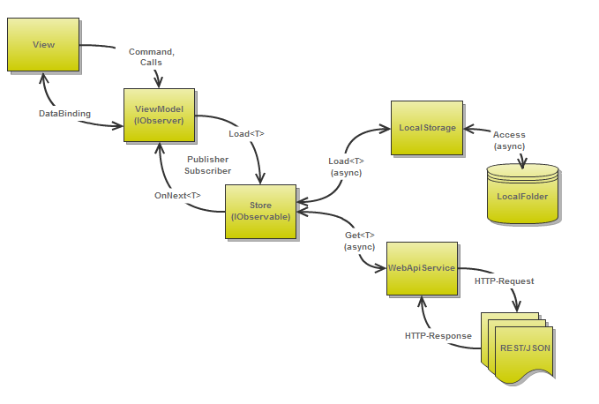

Die Beispielarchitektur ist nach dem für WPF-Anwendungen allgemein empfohlenen MVVM-Pattern umgesetzt. Die Store-Klasse übernimmt hierbei die Rolle des Models. Die ViewModel-Klasse selbst registriert sich als Observer über das von Microsoft in .NET 4 eingeführt IObservable-Interface für alle neuen Daten, die vom Store gelesen werden. Dadurch ist es für das ViewModel irrelevant, ob die Daten offline oder online geladen werden. Das ViewModel bekommt alle Daten durch den Aufruf von IObserver.MoveNext geliefert.

Die Klasse Store selbst fragt beim ersten Zugriff zuerst die möglicherweise schon offline gespeicherten Daten ab und liefert diese per Aufruf von OnNext erst einmal aus. Im zweiten Schritt erfolgt der Zugriff auf den WebApi-Service. Dabei wird für Customers und Orders ein jeweils eigener Store verwendet. Der ApplicationStore verwaltet den Zugriff auf die einzelnen Stores und kümmert sich unter anderem um die Speicherung und das Bereinigen von Offlinedaten.

Der Benutzer sieht dadurch die zuletzt gelesenen Daten relativ schnell und muss nicht warten, bis diese über den langsamen Webservice geladen werden. Wie in Abbildung 3 zu sehen ist, werden die offline geladenen Daten schon angezeigt. Dem Benutzer wird aber durch das ProgressRing-Steuerelement des WinRT Frameworks suggeriert, dass Daten geladen werden.

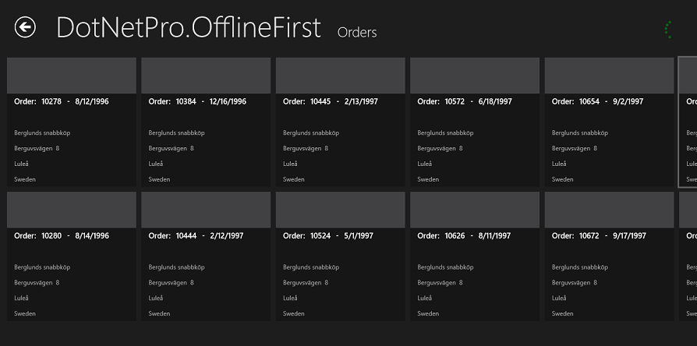

## Anwendungsdaten lokal speichern

Es gilt nun zu überlegen, wann Daten lokal gespeichert werden sollten. Die Entscheidung kann je nach Anwendungsfall anders ausfallen. Es ist möglich, die Daten sofort nach dem Empfang lokal zu persistieren, oder aber erst dann lokal zu speichern, wenn die Anwendung in den Ruhezustand geschickt wird. Windows-8-Apps unterliegen einem etwas anderen Lebenszyklus-Modell als man dies von herkömmlichen Anwendungsprogrammen unter Windows gewohnt ist: In dem Moment, in dem der Benutzer zwischen zwei Windows-8-Apps wechselt, wird die vorher aktive App in den Suspended-Modus geschickt. Dabei bleiben zwar alle Daten im Speicher, aber die App bekommt diesen Vorgang durch das Abonnieren des Application.Suspending Ereignisses mit und kann entsprechend darauf reagieren. In Listing 1 wird gezeigt, wie dies in der Beispiel-App umgesetzt ist.

private async void OnSuspending(object sender, SuspendingEventArgs e)

{

var deferral = e.SuspendingOperation.GetDeferral();

await Container.Resolve<ApplicationStore>().SaveAsync();

deferral.Complete();

}

In den Projektvorlagen, die Microsoft für die Erstellung von Windows-8-Apps mitliefert, ist dieser Eventhandler schon enthalten. Hinzugekommen ist nur die Zeile, in der die ApplicationStore.SaveAsync-Methode aufgerufen wird. In diesem Zusammenhang ist der Einsatz des Deferral Objektes wichtig. Da die SaveAsync-Methode asynchron ausgeführt wird, wartet die Laufzeitumgebung nicht, bis die Methode wirklich abgeschlossen wurde, sondern das Programm könnte unter Umständen beendet werden, bevor der Speichervorgang durchgeführt wurde. Um dies zu verhindern, fordert man über die SuspendingEventArgs ein SupendingDeferral Objekt an, das man erst nach Ausführung der SaveAsync-Methode auf Complete setzt. Der WinRT-Runtime ist dadurch bekannt, dass hier erst asynchrone Methoden beendet werden müssen, bis die App selbst in den Suspended-Modus wechseln kann. Dieser Vorgang darf laut [1] allerdings maximal 5 Sekunden in Anspruch nehmen. Unter [2] ist in der MSDN Dokumentation genauer erklärt, was bei Suspend und dem entsprechenden Gegenstück Resume zu beachten ist.

Um das Suspend-Ereignis und die entsprechende Ereignisbehandlung selbst in der Entwicklungsumgebung testen zu können, reicht es nicht, im Simulator von der zu testenden App zu einer anderen zu wechseln. Visual Studio stellt hierfür über die Toolbar Debug Location die in Abbildung 4 angezeigten Befehle zur Verfügung, um die Ereignisses explizit auszulösen.

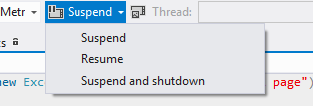

Bevor wir uns anschauen, wo und wie die, über den in der Beispiel-App verwendeten Webservice, geladenen Daten gespeichert werden können, sollten ein paar grundlegende Aspekte über die Möglichkeiten der lokalen Datenspeicherung in Windows-8-Apps erläutert werden.

Ähnlich wie in Silverlight- oder Windows-Phone-Anwendungen kann man auch in Windows-8-Apps nicht an jeder beliebigen Stelle im Dateisystem speichern oder lesen.

Windows-8-Apps werden in einer Art Sandbox (App Container) ausgeführt. Jede App hat einen eigenen abgegrenzten Speicherbereich in den Anwendungsdaten des aktuellen Benutzerkontos. Das aus Silverlight als IsolatedStorage bekannte Gegenstück nennt sich unter Windows 8 LocalFolder und lässt sich innerhalb einer Windows-8-App über ApplicationData.Current.LocalFolder abfragen.

Ein Zugriff auf diesen Ordner liefert im aktuellen Beispiel folgenden Verzeichnisnamen zurück:

%LocalAppData%\Packages\**b65eb7cf-3185-481b-8a31-6b82b906a3fd_c3q5e7v1j0jm2**\LocalState

Die lange Zeichenkette im Verzeichnisnamen ergibt sich zum Teil aus dem Package Namen, den man im Application-Manifest festlegen kann, wie dies in der Abbildung 5 zu sehen ist.

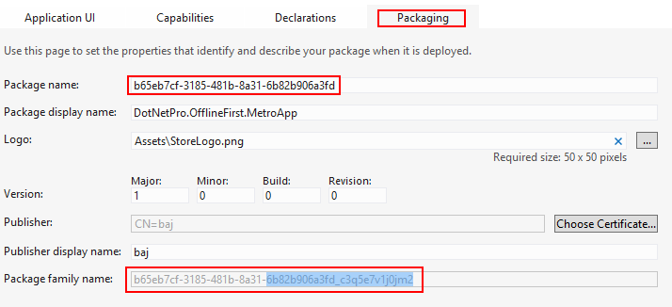

In diesem Verzeichnis sind nun die erforderlichen Lese- und natürlich auch Schreibrechte vorhanden.

In Listings 2 ist zu sehen, wie die übergebenen Daten als XML-Datei unter Verwendung des DataContractSerializers serialisiert und gespeichert werden können.

public async Task SaveAsync<T>(string key, T objectToSerialize, List<Type> knownTypes)

{

var localFolder = ApplicationData.Current.LocalFolder;

StorageFile file = await localFolder.CreateFileAsync(key + ".xml", CreationCollisionOption.ReplaceExisting);

IRandomAccessStream raStream = await file.OpenAsync(FileAccessMode.ReadWrite);

using (IOutputStream outStream = raStream.GetOutputStreamAt(0))

{

var serializer = new DataContractSerializer(objectToSerialize.GetType(), knownTypes);

serializer.WriteObject(outStream.AsStreamForWrite(), objectToSerialize);

await outStream.FlushAsync();

}

raStream.Dispose();

}

Zu beachten ist hierbei natürlich, das die Daten als XML-Datei unverschlüsselt und im Klartext lesbar abgespeichert werden. Obwohl das Verzeichnis für die Beispiel-App explizit als Datenverzeichnis zur Verfügung gestellt wurde und andere Windows-8-Apps auf diesen Ordern nicht ohne weiteres zugreifen können, ist dieses Verzeichnis und damit die darin enthaltenen Dateien auf herkömmlichem Wege für den aktuellen Benutzer oder native Windows Programme lesbar. Sollten die Daten sicherheitskritisch oder nur nach Authentifizierung im Programm lesbar sein, müssen sie entsprechend verschlüsselt werden.

Sollten für den Zugriff auf einen Webservice spezielle Zugriffsrechte erforderlich sein, so stellt WinRT zum Lesen und Speichern dieser Authentifizierungsinformationen die Klasse PasswordCredential aus den Namensbereich Windows.Security.Credentials zur Verfügung. Diese werden allerdings nicht im lokalen Anwendungsbereich gespeichert, sondern in einem sicheren Bereich, welcher auch zwischen verschiedenen Geräten synchronisiert werden kann. Weitere Optionen, um vertrauliche Informationen in Windows-8-Apps zu speichern, sind unter [3] in der MSDN zu finden.

Weitere Anwendungseinstellungen können über ApplicationData.Current.LocalSettings als Schlüssel-Wert-Paare gespeichert werden. Sollten diese Einstellungen auf mehreren Windows-8-Geräten über die Microsoft Cloud synchronisiert werden, empfiehlt es sich, diese über ApplicationData.Current.RoamingSettings zu verwalten. Prädestiniert für solche Daten sind anwendungsspezifische Benutzereinstellungen, die der Anwender möglicherweise nicht auf jedem seiner Geräte von neuem vornehmen möchte.

Über Roaming Ordner lassen sich im Übrigen weitere Daten abspeichern.Der Roaming Ordner lässt sich über ApplicationData.Current.RoamingFolder abfragen. Unter [4] sind Empfehlungen von Microsoft zum Umgang mit Roaming Daten zu finden. Ein wichtiger und zu beachtender Aspekt hierbei ist, dass die Größe des zur Synchronisation verfügenden Cloud-Speichers begrenzt ist. Diese kann über ApplicationData.Current.RoamingStorageQuota abgefragt werden.

## Lokale Anwendungsdaten lesen

Nachdem wir nun wissen, wie wir die Anwendungsdaten lokal speichern können, sollten wir uns natürlich auch Gedanken machen, wann und wie auf diese Daten wieder zugegriffen werden und wie diese Daten mit den vom Webservice abgefragten aktuelleren Daten synchronisiert werden können. Je nach Anwendungsfall kann hierfür eine ganz unterschiedliche Strategie erforderlich sein.

In unserer Beispiel-App beschränken wir uns darauf, die im jeweiligen Store gespeicherten Daten einfach durch die vom Webservice zurückgelieferten zu ersetzen. In anderen Fällen wäre vielleicht ein Vergleich und das Zusammenführen der Daten notwendig.

In Listing 3 wird exemplarisch gezeigt, wie der CustomerStore zuerst den OfflineStore abfragt um, dem Benutzer möglichst schnell die zuletzt lokal abgespeicherten Customers anzuzeigen, bevor die Daten dann explizit über den WebApiService online geladen werden.

public async Task LoadAsync()

{

if (_customers == null)

{

_customers = await this.OfflineStore.LoadAsync<List<Customer>>("customers", this.KnownTypes);

this.OnNext(_customers);

}

if (this.NetworkStatus.IsOnline)

{

var customers = new List<Customer>(await this.WebApiService.GetCustomersAsync());

this.OnNext(customers);

_customers.Clear();

_customers.AddRange(customers);

}

}

Durch den Aufruf von IObservable.OnNext werden hierbei dem ViewModel, das die Rolle des Observers übernimmt, die jeweiligen Daten zur Verfügung gestellt. Das ViewModel selbst muss erkennen, dass es die Daten zu den gleichen Customern möglicherweise zwei Mal bekommt.

In Listing 4 ist eine mögliche Implementierung abgebildet:

private void OnNext(IEnumerable<Customer> customers)

{

Dispatch.Action(() => CreateOrUpdateViewModels(customers));

}

private void CreateOrUpdateViewModels(IEnumerable<Customer> customers)

{

foreach (var customer in customers)

{

string customerId = customer.CustomerId;

var viewModel = (from vm in this.Customers where vm.CustomerId == customerId select vm).FirstOrDefault();

if (viewModel == null)

{

viewModel = new CustomerViewModel() { Customer = customer };

this.Customers.Add(viewModel);

}

else

{

viewModel.Customer = customer;

}

}

}

In Listing 3 ist auch zu sehen, dass der Zugriff auf den Webservice nur für den Fall durchgeführt wird, in dem auch eine Verbindung zum Internet besteht.

Um das feststellen zu können, stellt die WinRT-API über die Klasse NetworkInformation die Methode GetInternetConnectionProfile zur Verfügung. Im Online Zustand gibt diese Methode ein entsprechendes Connection-Objekt zurück. Über dieses Profil kann dann über GetNetworkConnectionLevel abgefragt werden, ob aktuell eine Verbindung zum Internet besteht.

In Listing 5 wird die entsprechende Implementierung von NetworkStatus.IsOnline gezeigt.

public bool IsOnline

{

get

{

return (NetworkInformation.GetInternetConnectionProfile() != null &&

NetworkInformation.GetInternetConnectionProfile().GetNetworkConnectivityLevel() == NetworkConnectivityLevel.InternetAccess);

}

}

Über die aktuelle Geschwindigkeit und Qualität der Internetverbindung und ob der Webservice selbst gerade online ist, kann die NetworkInformation-Klasse natürlich keine Auskunft geben. Dieser Zustand muss separat behandelt werden.

Da die NetworkInformation-Klasse über das Ereignis NetworkStatusChanged relativ zeitnah mitteilt, sobald sich der Status geändert hat, kann darüber dem Benutzer, wie in Abbildung 5 zu sehen ist, visuell angezeigt werden, ob gerade eine Internetverbindung besteht.

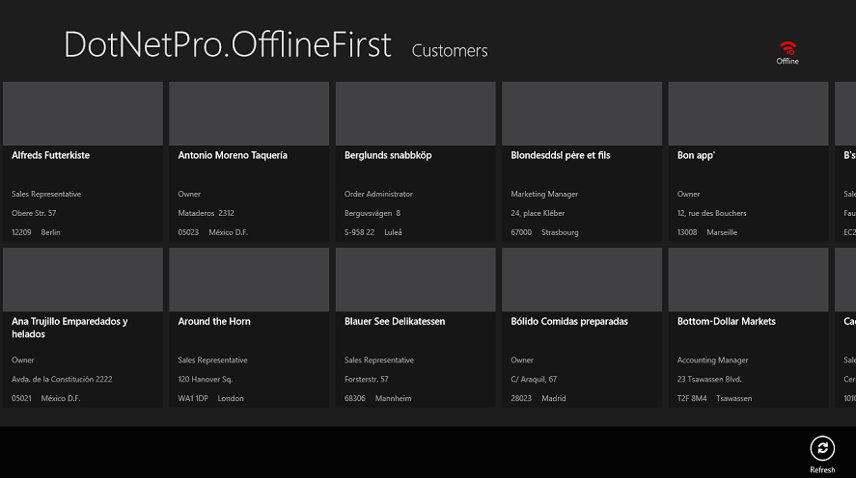

# Fazit

Windows 8 ist dafür konzipiert, auf mobilen Geräten wie Tablets oder Smartphones zu laufen. Da diese Geräte zwangsläufig nicht immer online sind, benötigen Sie für eine gute App eine Strategie, wie Sie mit diesem Offline-Zustand umgehen.

Über die WinRT-API ist es dabei möglich, Daten in lokalen oder Roaming-Ordnern zu speichern und dem Benutzer für einen späteren Offlinezugriff zur Verfügung zu stellen. Im Sinne des Offline-First Ansatzes werden die lokal gespeicherten Daten nicht nur genutzt, um ohne Internetverbindung lauffähig zu sein, sondern auch um Performance zu gewinnen. Während der Benutzer schon die Daten aus der letzten Online-Sitzung sieht, wird der aktuelle Stand über eine langsame Verbindung im Hintergrund abgefragt.

Zusammen mit einer guten Usability, die den Anwender nicht bevormundet und gut über den aktuellen Status der App informiert, ist der Grundstein für eine neue Top-App gelegt. Der nächste Tunnel kann kommen!

[1] <http://msdn.microsoft.com/en-us/library/windows/apps/xaml/hh994640.aspx>

[2] <http://msdn.microsoft.com/en-us/library/windows/apps/hh465088.aspx>

[3] <http://msdn.microsoft.com/en-us/library/windows/apps/xaml/br229572.aspx>

[4] <http://msdn.microsoft.com/en-us/library/windows/apps/hh465094.aspx>

Jan Baer und Jörg Heinichen sind bei der Zühlke Engineering GmbH als Software-Ingenieure mit den Schwerpunkten Microsoft-Technologien, Web- und Mobile-Anwendungen tätig. Gerne stehen sie für Fragen unter [jan.baer@zuehlke.com](mailto:jan.baer@zuehlke.com) und [joerg.heinichen@zuehlke.com](mailto:joerg.heinichen@zuehlke.com) zur Verfügung.